「安心手鍊」申請注意事項
- 公費申請資格：
- 凡年滿60歲設籍本市之市民並具有失智、精神異常、智能障礙，或曾有走失等。
- 需檢具身心障礙手冊、醫生證明診斷書或警局受(處)理失蹤人口案件登記表。
備註：非首次申請或無相關證明文件需以自費方式申請，並先行繳費。
- 準備好資料填寫申請表：
- 填寫申請人(使用者)基本資料：身分證字號、生日、手腕尺寸(實際尺寸加一公分)
- 填寫聯絡人基本資料：身分證字號、電話(手鍊上可留二支)、地址
- 備妥申請人及聯絡人身分證正反面影本，以及身心障礙手冊或醫生證明診斷書(醫療欄需載明申請人罹患失智症、精神異常、智障之情形)、受(處)理失蹤人口案件登記表。
- 網路申請網址為：http://senior.kcg.gov.tw/tw_service_on-line_2.php
- 領取時間：
每月月中及月底統一送廠商製作，約30日完成(含休假日，每月月中及月
底統一送廠商製作)，再以個別擇定之領取方式通知取件或郵寄送達。
- 領取方式：
- 郵寄：請附36元掛號郵票或郵資，【訂製細版手鍊，手腕尺寸未達17公分者為28元】。
- 親自領取或代為領取。

高雄市政府社會局長青綜合服務中心安心手鍊申請表
申請編號 :
107.02.01
申請日期 |  | 年 月 日 | 樣式選擇 |  | □手鍊版$200元 □掛飾版$120元
申請資格 |  | □公費 □自費 |  |  | 鍊條樣式 : □粗版 □細版
申請人基本資料 | 姓名： 性別： 出生日期： 年 月 日  身分證字號： 福利身分：□低收入戶 □中低收入戶  手腕尺寸： 公分（請務必測量填寫，實際尺寸加一公分）  地址： 電話：____________________
家屬聯絡人資料 | 聯絡人： 與長者關係： 電話：（Ｏ）________ _ ________  身分證字號： （Ｈ）____________________  通訊處： （大哥大）________ _________  手鍊鐳刻電話：(1) (2)
申請條件 | □失智  □智能障礙  □精神異常或罹患精神疾病  □曾經走失或有走失傾向(須檢附警察機關開立「受(處)理失蹤人口案件登記表」)
檢附資料 | □申請人及聯絡人身分證影本（正反面）  □身心障礙手冊影本（正反面）(身心障礙類別等級： )  □診斷證明書或醫師證明  □警察機關開立「受(處)理失蹤人口案件登記表」  ※身心障礙手冊、診斷證明書或醫師證明、受(處)理失蹤人口案件登記表擇一檢附
領取方式 | □郵寄方式（附掛號回郵信封）  收 件 人 :  郵寄地址：  郵寄日期： 年 月 日 |  |  | □親自領取 □代為領取  通知姓名或單位：  通知電話：  通知日期： 年 月 日  領取日期 : 年 月 日  領取人簽章：
※本人或家屬同意提供手鍊使用者之姓名與其家屬聯絡電話鐳刻於手鍊上作為識別及聯繫之用
途。
持鍊人:______________(簽章) 家屬:______________(簽章) 代理人: (簽章)

中華民國 年 月 日
審核結果（以下由辦理單位填寫） □符合 □不符合
承辦人： 單位主管：
電話：07-7710055#3352；傳真：07-7719070；地址：高雄市苓雅區四維二路51號
安心手鍊-手鍊版
(粗版 )
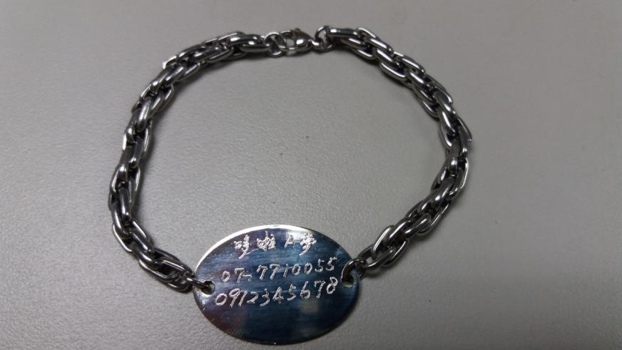

（細版）
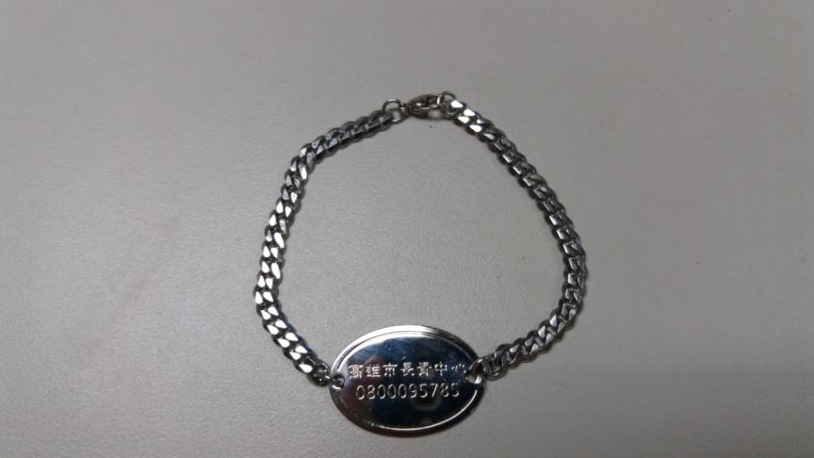

安心手鍊-掛飾版
(正面)

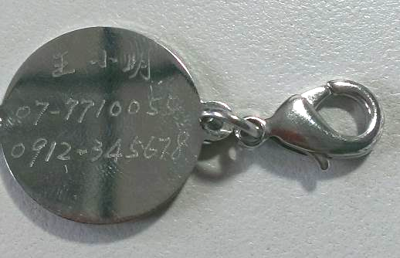
2公分

（背面）



